Консультация для родителей «Играйте вместе с детьми»
Подготовила Огнева В.А.- воспитатель МБДОУ г. Иркутска детский сад «Сказка»
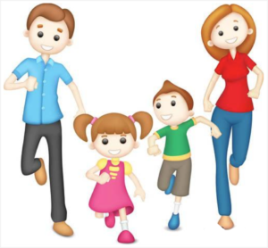
Для ребёнка дошкольного возраста игра является ведущей деятельностью, в которой проходит его психическое развитие, формируется личность в целом.
Хорошо, если дошкольник умеет самостоятельно затевать игру, подобрать нужный игровой материал, построить мысленно план игры, сговариваться с партнёрами по игре. Тогда можно говорить об умении дошкольника играть. Но бывает необходимо посоветоваться с матерью, отцом, бабушкой, старшим братом, сестрой. По ходу игры, спросить, получить одобрение своих поступков, действий, утверждаясь, таким образом, в формах поведения.
Совместные игры родителей с детьми духовно и эмоционально обогащают детей, удовлетворяют потребность в общении с близкими людьми, укрепляют веру в свои силы. Участие взрослых в играх детей может быть разным.
Иногда взрослым надо помочь построить ту или иную постройку, вместе подумать, какие детали нужны, какого цвета, как закрепить, чем дополнить недостающие конструкции, как использовать постройку в игре.
Если у дошкольника, особенно у маленького, есть игровой уголок, то время от времени ему следует разрешать играть в комнате, где собирается вечерами семья, в кухне, в комнате бабушки, где новая обстановка, где всё интересно. Новая обстановка рождает новые игровые действия, сюжеты.
Одним из важных педагогических условий, способствующих развитию игры маленького ребёнка, является подбор игр по возрасту. Чтобы игра для ребенка была интересной, она должна быть достаточно понятной, простой и логичной по правилам. Необходимо учитывать и развивающую сторону игры.
Игры: «лото», «домино», «парные картинки» развивают память, внимание, наблюдательность, глазомер, мелкие мышцы рук, учатся выдержке, терпению.
Изготовление всей семьёй плоских фигур из картона, других материалов дают возможность детям самостоятельно разыграть знакомые произведения художественной литературы, придумывать сказки.
Доставьте радость своему ребенку и себе заодно - поиграйте вместе. Не знаете, во что? Посмотрите, ниже предлагаемые игры не просто интересные, но и полезные
- Солнце.
Нарисовать на бумаге большой желтый круг. Затем поочередно (один штрих делает ребенок, следующий - мама или папа и т.д.) пририсовать к солнцу как можно больше лучей .
- Змея.
Нарисовать большую змею. Теперь нужно разрисовать змеиную кожу, поочередно нанося разноцветными фломастерами узор из звездочек, точек, волнистых и зигзагообразных линий и т.д.
- Вылепить ежика.
В парке или лесу насобирать коротких тонких палочек. Сделать из пластилина короткую толстую колбаску и воткнуть в нее собранные палочки: получится ежик.
- Тренировка памяти.
На подносе укладываются шесть различных небольших предметов, например игрушечный автомобиль, конфетка, карандаш, точилка, расческа, ложка... В течение короткого времени ребенок запоминает, что лежит, потом поднос чем-нибудь накрывают. Что под покрывалом? Затем поменяться ролями.
- Ветеринарная больница.
Мягкие игрушки укладываем в постель и лечим: перевязываем, даем лекарства, измеряем температуру, ставим компрессы и т.д.
- Картинки-кляксы.
Брызнуть тушь на бумагу. Бумагу сложить кляксой внутрь, затем снова развернуть. Из отпечатков нарисовать картинку.
- Фигура-коврик.
Из брюк, рубашки и ботинок выкладываем на полу фигуру. Рисуем на бумаге подходящее по размеру лицо, вырезаем и прикладываем.
- Игра «Холодно – горячо; Право – лево».
Взрослый прячет условный предмет, а затем с помощью команд типа « шаг направо, два шага вперёд, три налево» ведёт ребёнка к цели, помогая ему словами «тепло», «горячо», «холодно».
9. Игра « Летает – не летает»
Взрослый называет предметы. Если предмет летает – ребёнок поднимает руки. Если не летает – руки у ребёнка опущены.
10. Игра « Что слышно?».
Взрослый предлагает ребёнку послушать и запомнить то, что происходит за дверью, за окном, на улице, затем просит рассказать, какие звуки он слышал. Можно предложить подсчитать услышанные звуки.
11. Игра «Кто первый».
К спинке стула привязывают две ленточки. Одну оттягивают влево, другую вправо. Взрослый и ребёнок по сигналу начинают закручивать ленты, стараясь это сделать быстрее и сесть на стул. Побеждает тот, кто быстрее закрутит ленточку и сядет на стул.
12. Игра «Буратино».
Как известно у Буратино был длинный нос, который ему очень мешал. Проводя эту игру, каждый может попробовать себя в этой роли. Для этого нужна коробка из – под спичек, которую все играющие передают, надевая на нос друг другу без помощи рук. В эту весёлую игру с удовольствием поиграют и взрослые, и дети.
13. Игра «Назови имя».
Нужно назвать по просьбе взрослого женские и мужские имена. Имена не должны повторяться; тот, кто повторил, выходит из игры. Побеждает в этой игре тот, кто больше назовёт имён.
У этой игры может быть много вариантов. Можно передавать друг другу, какой-нибудь предмет, и каждый, у кого окажется предмет, называет имя.
14. Игра « Пожалуйста».
Задание: подними правую руку вверх, пожалуйста, левую тоже подними и присядь, пожалуйста. Похлопай в ладоши, пожалуйста, и т. д.
15. Игра « Какого цвета не стало?».
Перед ребёнком разложены цветные карандаши, его просят внимательно посмотреть на них и запомнить цвета. Затем ребёнок закрывает глаза, взрослый, убрав один из предметов, просит ребёнка открыть глаза и сказать; карандаша какого цвета не стало.
16. «Алёнушка и Иванушка».
Играющие образуют круг взявшись за руки. Выбираются Алёнушка и Иванушка, им завязывают глаза. Они находятся внутри круга. Иванушка должен поймать Алёнушку.
Чтобы это сделать, он может звать её: «Алёнушка». Алёнушка обязательно должна откликаться: « я здесь Иванушка».
Как только Иванушка поймал Алёнушку, их место занимают другие и игра начинается сначала.
17. «Черепахи».
Участники игры соревнуются кто быстрее – до флажка «бег на четвереньках головой назад».
18. «Перенеси раненого».
В полусогнутом положении на спине переносится мягкая игрушка (руки на поясе) добежать до «больницы».
19. Игра «Зеркало».
Взрослый, стоя перед ребёнком, показывает различные упражнения. Ребёнок должен повторить верно (т.е. взрослый поднимает правую руку, ребёнок левую, т.к. изображение зеркальное).
20. Игра «Крокодил».
Взрослый «крокодил» – вытягивает вперёд руки одна над другой, изображая зубастую пасть, ребёнок (с др. членами семьи) просовывают руки в «пасть». Крокодил с невозмутимым видом отвлекает играющих, поёт песни, притоптывает ногами, подпрыгивает и неожиданно смыкает руки – «пасть». Кто попался, становится крокодилом.
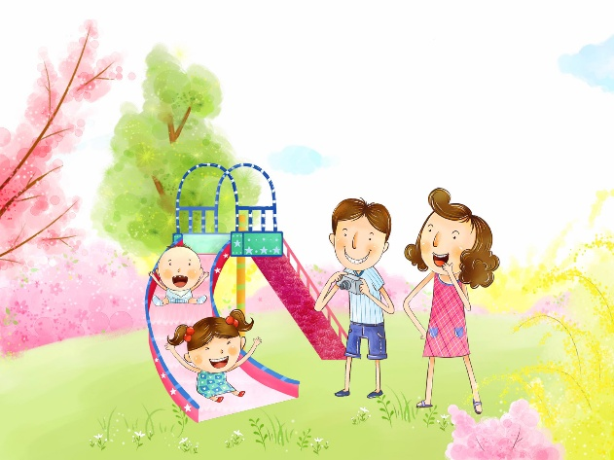
21. Игра «Кенгуру».
На пояс взрослого и ребёнка завязывают шарфик, образуя «сумку» кенгуру. В неё сажают детёныша – любимую мягкую игрушку. Произносят слова: «1, 2, 3 скачи». «Кенгуру» начинают прыгать к условному месту, стараясь при этом не выронить малыша. Руками придерживать нельзя. Побеждают самые быстрые и заботливые кенгуру.
Ребёнок очень рад минутам, подаренным ему родителями в игре. Общение в игре не бывает бесплодно для малыша. Чем больше выпадает дорогих минут в обществе близких ему людей, тем больше взаимоотношения, общих интересов, любви между ними в дальнейшем.

